Муниципальное автономное общеобразовательное учреждение
«Средняя общеобразовательная школа № 11»
Чайковского муниципального района Пермского края

Использование психолого-педагогических тестов с автоматической обработкой результатов для проведения классных часов и родительских собраний

учитель информатики и математики
МАОУ СОШ № 11
Шабалина Мария Александровна

Чайковский – 2016
Содержание
Пояснительная записка 3
Список психолого-педагогических тестов 6
Приложение 1 7
Список литературы 11

Пояснительная записка
Классный руководитель выполняет функциональные обязанности по педагогическому сопровождению индивидуального становления и развития личности школьника в процессе получения им образования.
Цель деятельности классного руководителя – создание условий для саморазвития и самореализации личности обучающегося.
В соответствии со своими функциями и обязанностями, классный руководитель использует различные виды работы с учащимися:
• групповые (творческие группы, органы самоуправления, встреча друзей и др.);
• индивидуальные (беседы, консультации, обмен мнениями, оказание индивидуальной помощи, совместный поиск решения проблемы и др.);
• коллективные (конкурсы, спектакли, концерты, походы, экскурсии, слеты, соревнования и др.).
Психологические и педагогические тесты являются необходимой поддержкой учителю для индивидуальной и групповой работы с детьми. Также результаты таких тестов можно использовать и при работе с родителями своих учеников, например, на родительских собраниях и при проведение индивидуальных консультаций.
Однако не каждый учитель готов работать с тестами из-за трудоемкости, длительности и сложности обработки результатов. Разумеется, различные тестовые оболочки для проверки знаний обучающихся в этом случае использовать нельзя, поскольку в этих тестах нет правильных и неправильных ответов. Как правило, тот или иной ответ соответствует определенному количеству баллов, которые затем суммируется в соответствующей категории. На основании набранных баллов и соотношений категорий получаем результаты диагностических методик.
И тут можно и нужно использовать возможности Microsoft Excel.
Для создания психологического теста в Excel необходимы:
1) Авторский психолого-педагогический тест,
2) Методика обработки результатов данного теста.
3) Инструкция для анкетируемых.
4) Умение использовать функции «СУММА» и «ЕСЛИ» при создании теста.
После выбора теста или методики, необходимо написать короткую инструкцию по работа с тестом. Создаем таблицу, в которой первая колонка «вопрос/утверждение», вторая колонка «ответы». Затем создаем еще одну строку с ячейкой «Результат», необходимо использовать функцию «Если». Т.е. если респондент набрал определенное количество баллов, то выдается один результат, а если иное количество, то другой.
Также понадобится дополнительная строка с ячейкой «Результаты теста в баллах», в которой суммируем необходимые ячейки. Все вычисления можно считать как на листе с вопросами, так и на отдельном листе. Второй вариант предпочтительнее, поскольку анкетируемые не видят подсчета баллов во время выполнения теста, что обеспечивает более объективные результаты.
Преимущества применения компьютерного варианта тестирования с автоматической обработкой результатов очевидна – экономия времени для обработки анкет. Кроме того, учащиеся и их родители при желании могут не сообщать классному руководителю и психологу школы результаты диагностик, но ознакомиться с результатами.
Некоторые методики требовали присутствия психолога для более детальных и компетентных комментариев и пояснений результатов для учащихся и их родителей.
Данные психолого-педагогические тесты могу быть использованы классными руководителями и психологами образовательных учреждений.
В дальнейшем планируется разработка и применение подобных аналогичных методик. Возможная разработка других необходимых методик по желанию психолога или классных руководителей.

Список психолого-педагогических тестов
Привожу список тестов, которые были созданы и использованы для диагностик личностных особенностей учащихся на классных часах и родительских собраниях в 2013-14 и 2014-15 учебных годах в 8Б и 9Б соответственно.
1. ИТО - индивидуально-типологический опросник (Л. Н. Собчик)
Психодиагностические исследования личности с целью профконсультации, выявления направлений психологической помощи, комплектования групп, самопознания и т.п.
2. Опросник межличностных отношений
Опросник предназначен для определения типичных способов отношения к людям.
3. Тест межличностных отношений
4. Диагностика состояния агрессивности (Басса - Дарка)

Приложение 1
Скриншоты экранов с тестами
1. ИТО - индивидуально-типологический опросник
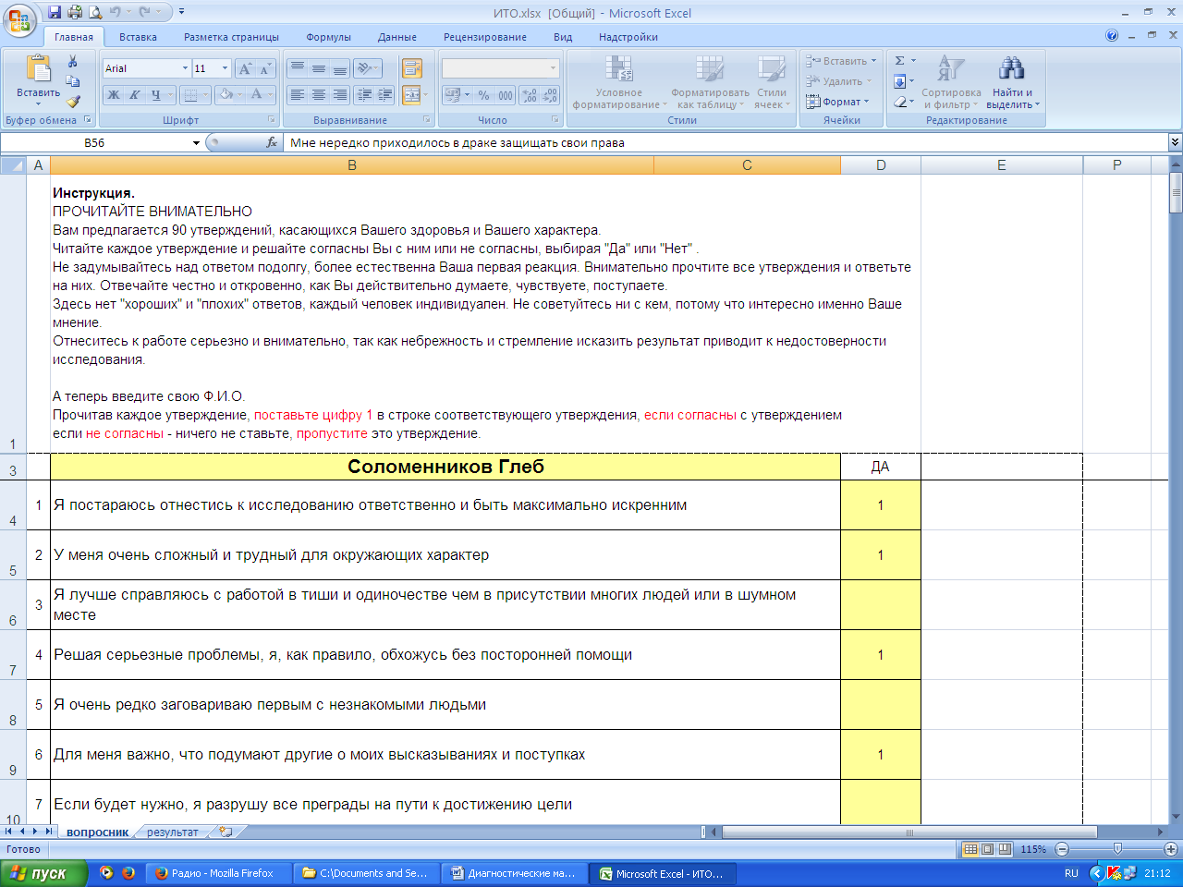
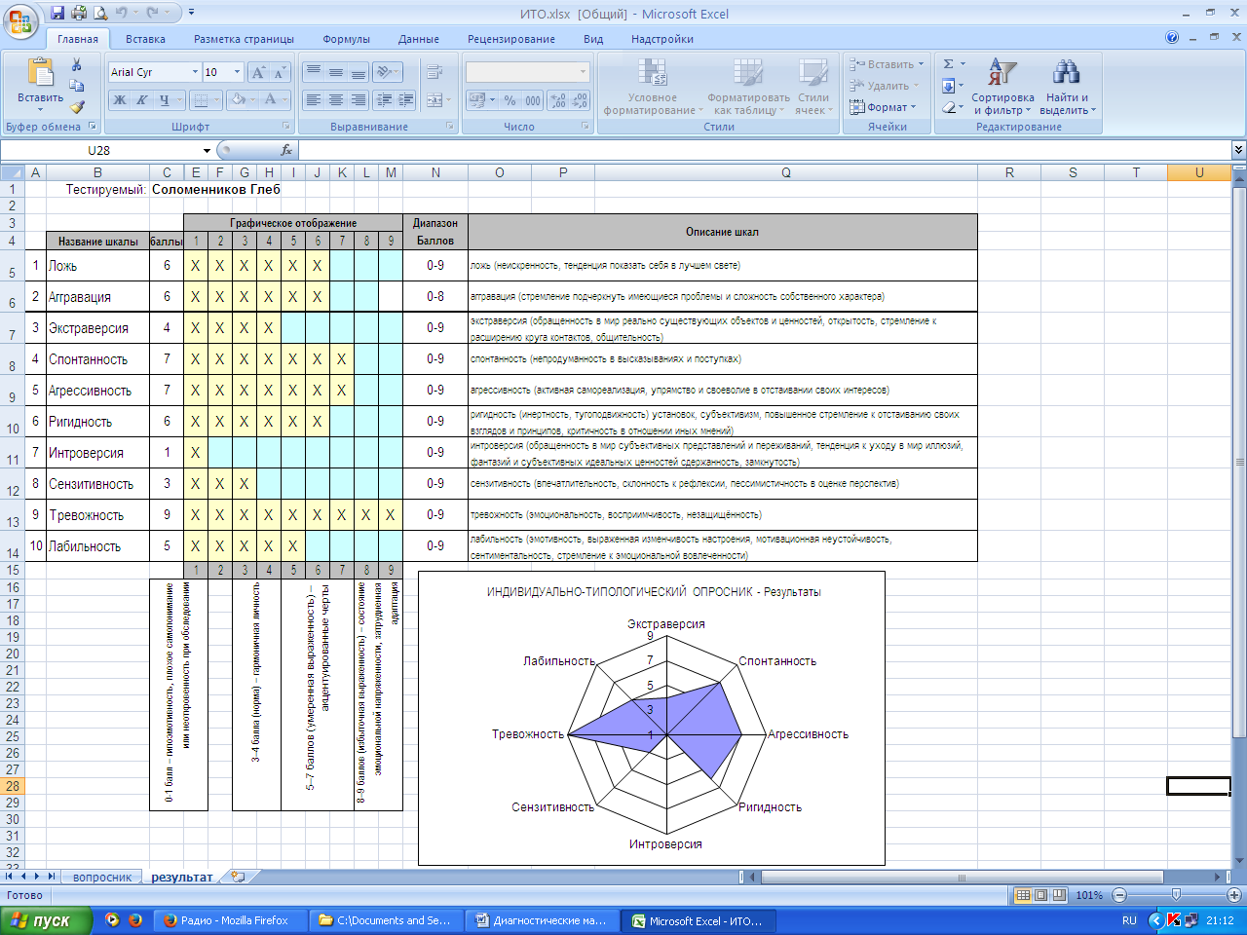

2. Опросник межличностных отношений
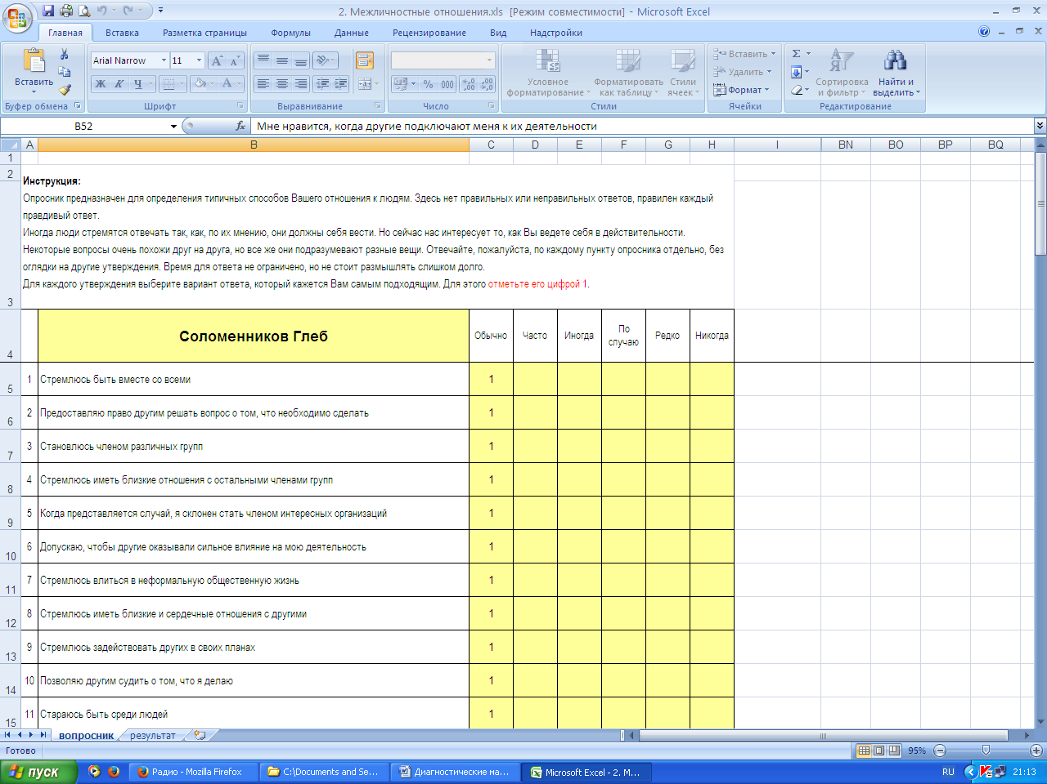
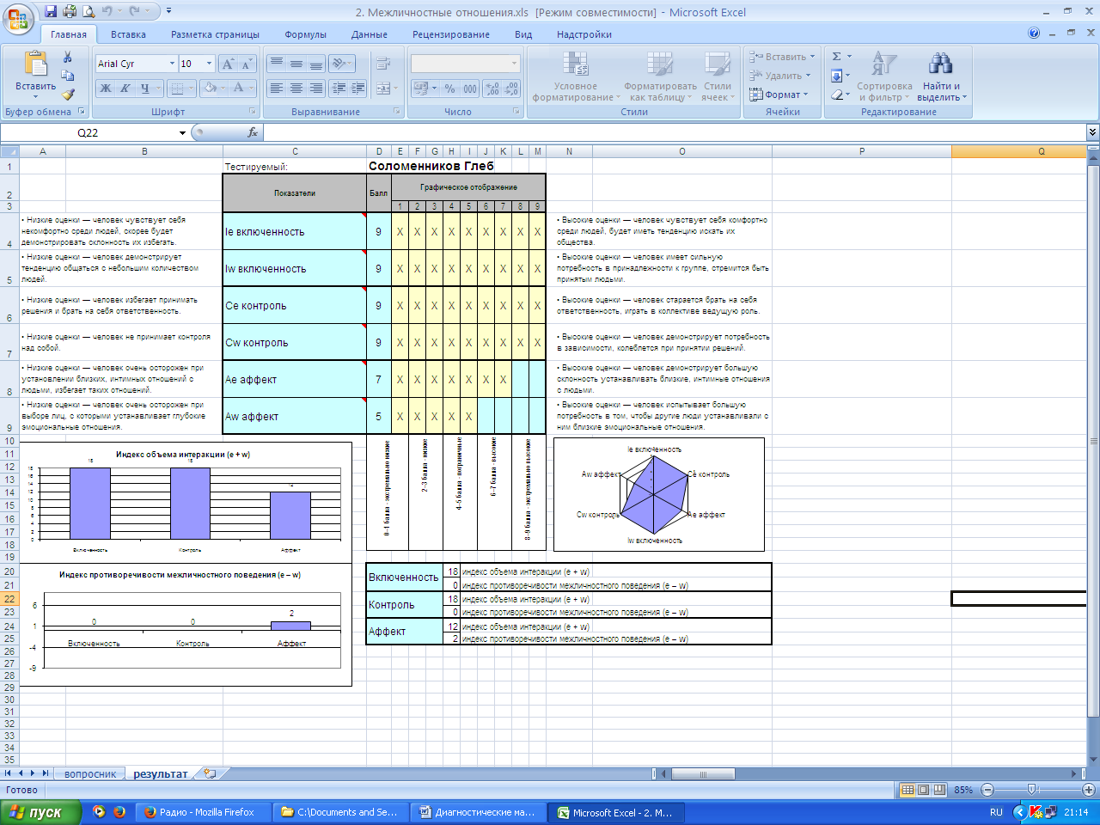
3. Тест межличностных отношений
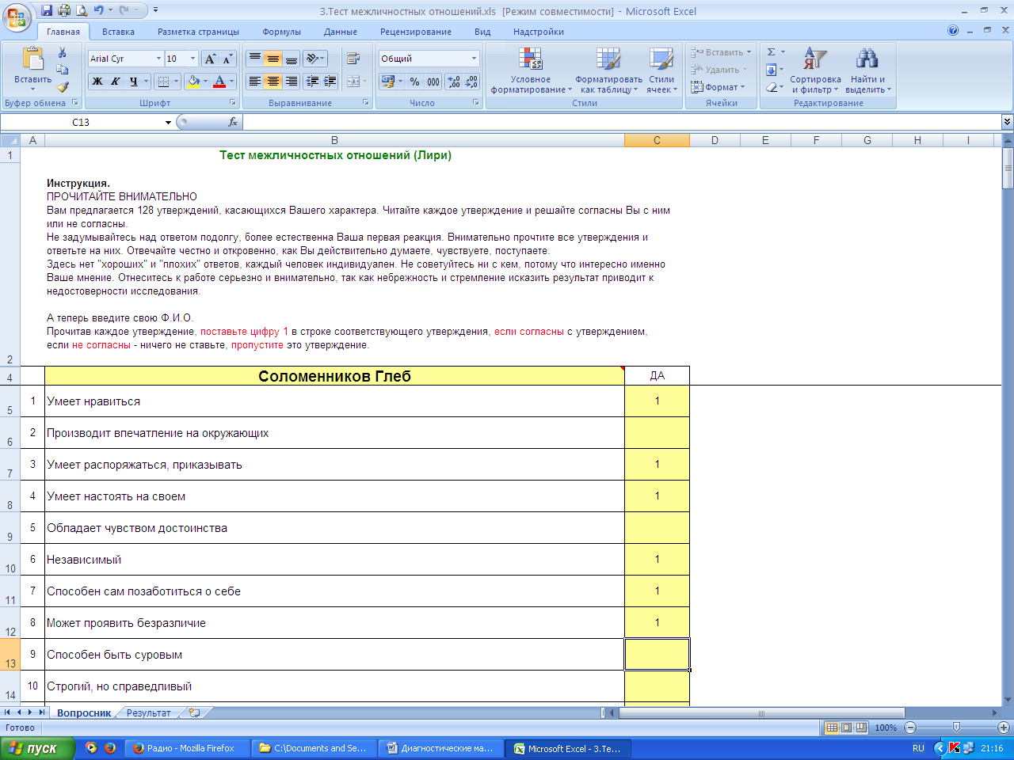
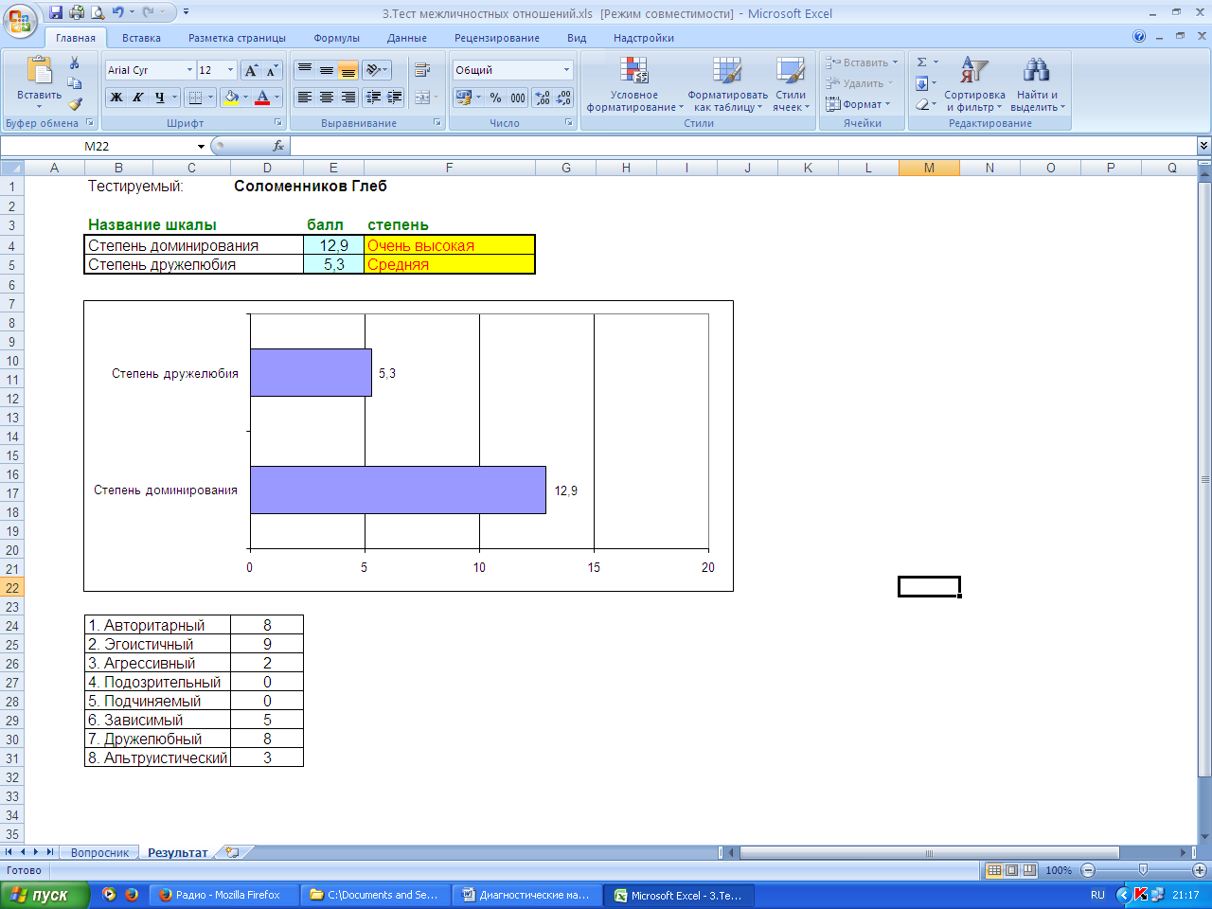

4. Диагностика состояния агрессивности (Басса - Дарка)
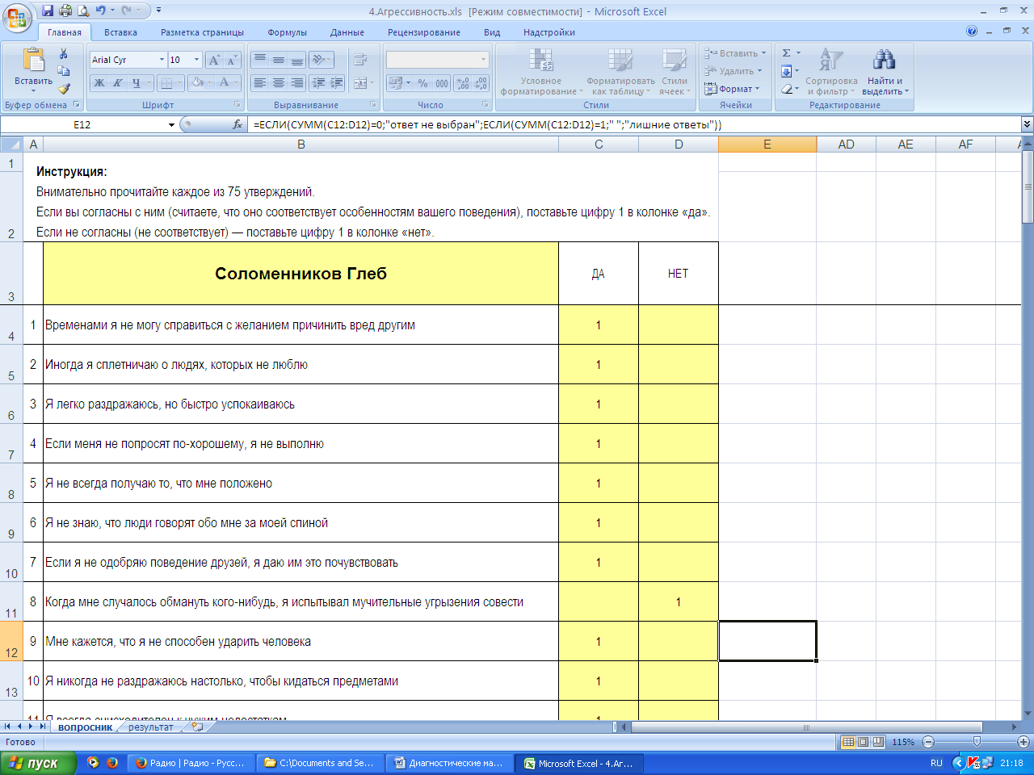
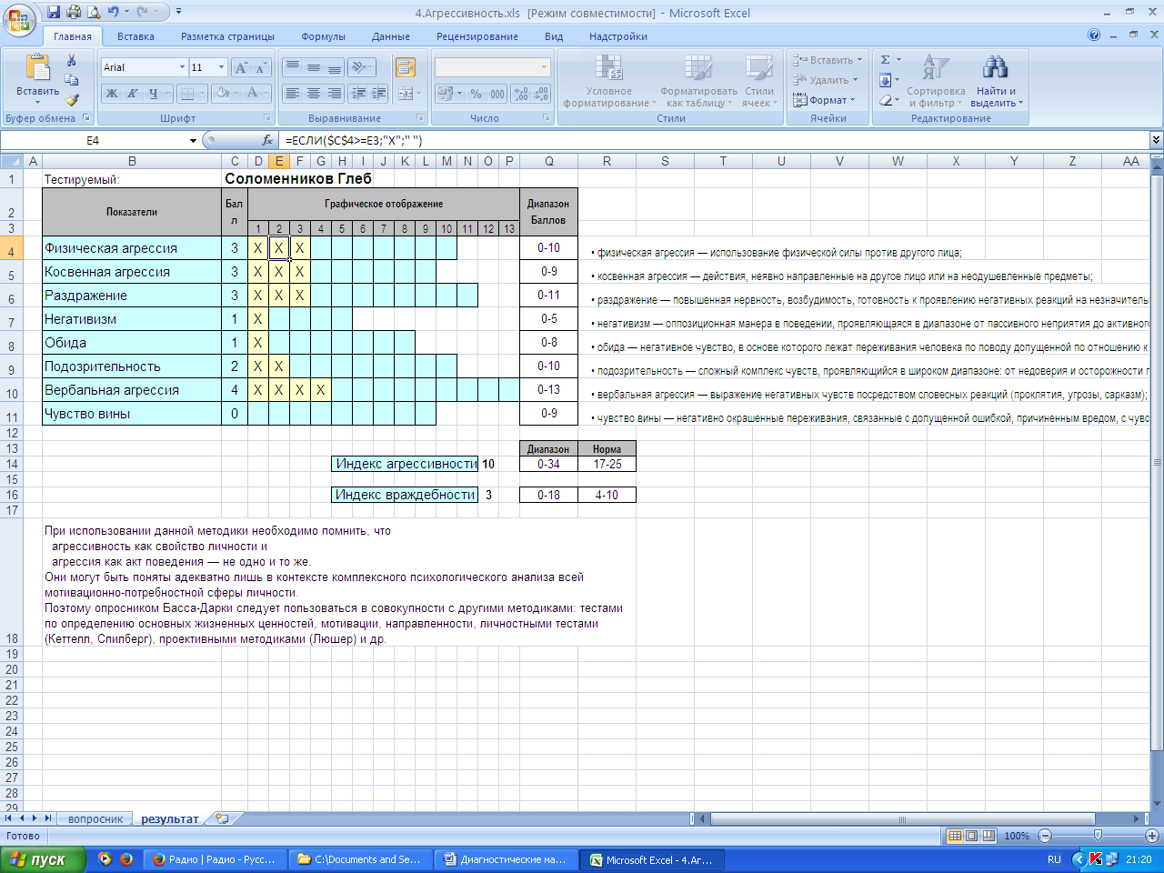

Список литературы
- Артюхова И.С. Настольная книга классного руководителя: 5-9 классы/ И.С. Артюхова. – М.: Эксмо, 2009. – 384 с. – (Настольная книга учителя).
- Дереклеева Н.И., Савченко М.Ю. Справочник классного руководителя: 5-9 классы. – 3-е изд., перераб. и доп. – М.: ВАКО, 2007. – 368 с. – (Педагогика. Психология. Управление).
- Тестирование детей/Автор-составитель В. Богомолов Серия «Психологический практикум». – Ростов н/Д: «Феникс», 2003. – 352 с.
- Рогов Е.И. Настольная книга практического психолога в образовании: Учебное пособие. – М.: ВЛАДОС, 1995. – 529 с.
- Образовательная галактика INTEL https://edugalaxy.intel.ru/?automodule=blog&blogid=2220&showentry=1587

